重庆市黔江区人民政府关于《重庆黔江恒大名都项目“4.22”一般触电事故调查报告》的批复
来源：重庆市黔江区应急管理局 重庆市黔江区应急管理局·事故调查报告
原文链接：https://www.qianjiang.gov.cn/bmjd/xzfgzbm/qyjglj/zwgk_49221/fdzdgknr_49223/yjgl/zhsg/dcbg/202511/t20251104_15138707.html
发布时间：2025-07-01 抓取时间：2026-10-14 正文含图，已嵌入原图

重庆市黔江区人民政府
关于《重庆黔江恒大名都项目“4·22”一般触电事故调查报告》的批复

重庆黔江恒大名都项目“4.22”一般触电事故调查组：
你组关于《重庆黔江恒大名都项目“4.22”一般触电事故调查报告》（以下简称《事故调查报告》）收悉。经研究，现批复如下：
一、事故调查组组成符合《生产安全事故报告和调查处理条例》（国务院令第493号）第二十二条的规定。
二、事故调查处理程序符合《中华人民共和国安全生产法》《生产安全事故报告和调查处理条例》有关规定。
三、同意事故调查组对事故原因分析和事故性质的认定。
四、同意事故调查组对事故责任单位、责任人员的责任认定和处理建议。有关责任单位要依照法律法规规定的权限和程序，对事故责任人和责任单位依法作出处理。
五、同意事故调查组提出的事故防范和整改措施。有关单位要将防范和整改措施认真落实到位，做好安全生产工作，防止类似事故再次发生。
六、区应急管理局要及时通过相关途径公布调查处理结果。

附件：重庆黔江恒大名都项目“4·22”一般触电事故调查报告

重庆市黔江区人民政府
2025年6月28日

附件

重庆黔江恒大名都项目
“4·22”一般触电事故调查报告

2025年4月22日11时50分许，位于重庆市**区**街道**大道****号的恒大名都项目2#地块地下车库1#专用配电室发生一起一般触电事故，造成1人死亡，直接经济损失约130万元。
依据《中华人民共和国安全生产法》《生产安全事故报告和调查处理条例》及《重庆市安全生产条例》等有关法律法规的规定，经黔江区人民政府授权，成立由区应急管理局牵头，区公安局、区住房城乡建委、区总工会、正阳街道办事处等部门组成的重庆黔江恒大名都“4·22”一般触电事故调查组（以下简称“事故调查组”），并邀请区纪委监委机关、区检察院派员参加。
按照“科学严谨、依法依规、实事求是、注重实效”和“四不放过”原则，事故调查组通过现场勘查、调查取证、查阅资料、询问有关人员，查明了事故经过、原因、应急处置、人员伤亡和直接经济损失等情况，认定了事故性质和责任，提出了对相关责任人的处理意见和事故防范措施建议，现将有关情况报告如下：
经调查认定，本次事故是一起因作业人员违规操作和重庆诗斌劳务有限公司安全生产主体责任落实不到位造成的一般生产安全责任事故。
一、事故基本情况
（一）项目基本情况
黔江恒大名都项目由重庆恒绍房地产开发有限公司投资于2018年7月22日开工建设，在建设过程中，因恒大资金断裂和房地产市场低迷等诸多因素影响致使该项目烂尾。为“保民生、保稳定”，黔江区成立恒大名都项目工作专班，全面负责协调该项目建设工作，并将该项目纳入“保交楼”，于2022年12月恢复建设。
（二）相关单位概况
施工单位：重庆诗斌劳务有限公司（以下简称“诗斌公司”）。该公司成立于2018年4月23日，注册资本壹仟万元整，注册地址为重庆市***区**大道**号*幢*-*-*，公司类型为有限责任公司，统一社会信用代码：9150**********C206,经营范围：从事建筑相关业务（取得相关资质后方可执业）......法定代表人：罗*华。该公司持有安全生产许可证，其证号：（渝）JZ安许证字[2023]02****；同时还持有建筑企业资质证书，其证书编号：D35032****，资质类别及等级：施工劳务不分等级（备案）。
监理单位：因原监理单位重庆公诚建设监理有限公司的监理合同已到期没有续签，该项目暂无监理单位。
黔江区恒大名都项目工作组：2022年8月18日，区政府成立黔江区房地产领域风险防范化解和维稳处突领导小组，领导小组下设办公室在区住房城乡建委；为进一步加强恒大名都项目建设管理，2023年4月11日，区政府从相关部门抽调人员成立黔江区恒大名都项目工作组，在区房地产专班办公室的统筹协调下开展工作，全程督导项目建设进度，确保工程质量和施工安全；协调解决项目建设中的突出问题，维护购房群众合法权益，防范化解项目风险，维护社会稳定。
（三）合同签订情况
1.2022年12月26日，黔江恒大名都项目恢复建设后，重庆恒绍房地产开发有限公司与天科公司签订《重庆黔江恒大名都首期2# 地块剩余主体及配套建设工程施工合同》；
2.2022年10月25日，天科公司与诗斌公司签订建设工程劳务分包合同，同年12月9日签订补充合同，其合同金额为15957104元。
（四）事故发生单位安全管理情况
1.安全生产管理机构设置及履职情况。项目处于收尾阶段，诗斌公司的安全生产管理关键岗位人员已撤离，现场仅留1名材料员，未配备专职安全生产管理人员，作业现场安全生产管理混乱，未能有效制止作业人员将易燃易爆物品（自喷油漆罐）带入配电室等危险区域，同时也未严格执行断电作业的安全操作规程。
2.安全隐患排查治理情况。诗斌公司未建立健全并落实生产安全事故隐患排查治理制度，采取技术、管理措施，及时发现并消除配电控制柜的顶部盖板不可承重，未设置“禁止踩踏”标识等事故隐患。
3.安全生产规章制度、操作规程建立及落实情况。诗斌公司未结合此次电缆施放工作实际，制定具备可操作性、针对性的专项施工方案及安全技术措施。
4.安全教育培训情况。诗斌公司安全教育培训工作流于形式，未确保从业人员（李*成、张*）具备必要的安全生产知识，熟悉有关规章制度和操作规程，掌握本岗位安全操作技能及事故应急处理能力。具体表现为：张*手持的自喷油漆罐在配电室爆燃，李*成听到异响，慌乱中从11ZD2配电控制柜上方的电缆桥架直接跳下踩踏在配电控制柜非承重结构的顶部盖板上，反映其缺乏高处作业风险辨识能力、配电设备结构认知及应急避险能力；张*违规携带易燃易爆品进入配电室，表明其不了解易燃易爆物在电气场所的危险性。
（五）事故发生经过
2025年4月22日7时30分许，张*、李*成、甘*江等人到恒大名都项目恒大名都项目2#地块地下车库1#专用配电室进行电气作业。张*负责电缆终端接入配电控制柜的接线工作，李*成与甘*江等人负责1#专用配电室电缆施放作业。11点50分许，张*在12ZD5配电控制柜前协助拖拽电缆时，其手持的自喷油漆罐爆燃，伴随巨大的爆炸声。正在施放电缆的李*成听到异响后，慌乱中从11ZD2配电控制柜上方的电缆桥架直接跳下，踩踏到11ZD2配电控制柜顶部。该配电控制柜顶部盖板（非承重结构）在李*成踩踏下瞬间塌陷变形，直接接触柜内带电母排，致其触电受伤。
（六）事故造成的人员伤亡和直接经济损失
1.人员伤亡情况
序号 | 姓名 | 性别 | 年龄 | 身份 | 住址 | 伤亡情况
1 | 李*成 | 男 | 23 | 诗斌公司的电缆施放工人 | 云南****自治州**县**镇**村委**村*组*号 | 死亡

2.直接经济损失情况
丧葬及善后赔偿费用合计约130万元。
二、事故应急处置及评估情况
（一）事故信息接报响应及现场应急处置情况
1.事故信息接报响应情况
区应急管理局接报后，立即会同区公安局、区消防救援局、正阳街道办事处、黔江供电公司等单位立即赶赴事故现场，指导现场救援和开展事故调查工作。
2.现场应急处置情况
事故发生后，现场负责人刘*立即拨打了120急救电话，同时安排人员对李*成开展救援，并将事故情况向黔江区恒大名都项目工作组进行了汇报。在12点2分许，120、119到达现场，随后黔江电力公司到达现场对配电室进行断电，之后李*成被送往黔江区中心医院进行抢救。李*成于2025年4月30日16时经黔江中心医院ICU医生救治无效死亡。
（二）事故善后情况
事后，区应急管理局会同正阳街道办事处和黔江区恒大名都项目工作组督促事故单位积极开展善后工作，要求做好死者家属情绪安抚和心理疏导，妥善解决家属交通、吃住等事宜，同时积极为死者家属和事故单位搭建调解平台，稳妥推进赔偿协商事宜，于4月30日签订赔偿协议，赔偿款支付方式为分期支付，于2025年12月31日完成支付，死者遗体火化后已运回老家。
（三）事故应急处置评估
在本次应急处置中，事故单位及时报送了事故信息，并组织人员对触电工人开展救援，应急处置责任基本落实；正阳街道办事处和相关职能部门接报事故信息后立即作出响应，相关人员第一时间赶赴现场开展应急处置，应急处置责任基本落实；事故未造成次生灾害，也未出现社会不稳定现象。
三、事故现场勘查情况
事故现场位于黔江区正阳街道恒大名都2号地块地下车库1#专用配电室，该配电室已于2025年1月通过黔江区供电公司验收，该配电室悬挂了相关管理制度，明确指出不得携带易燃易爆品进入配电室。事发当天，该配电室所有控制柜未断电，未见绝缘手套、绝缘鞋，12ZD5配电控制柜内有油漆喷溅痕迹，11ZD2配电控制柜（380V）顶部盖板被踩塌陷与带电母排相接触并伴有电击痕迹。
现场勘验图片如下：

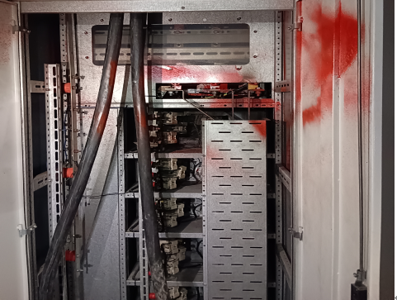
图1：自喷油漆罐爆燃区域
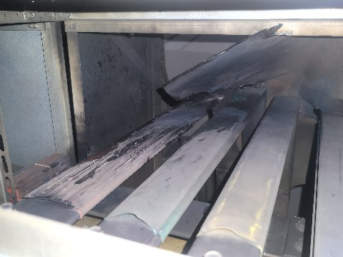
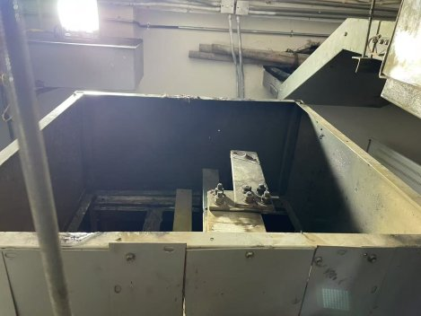
图3：配电控制柜顶部（盖板已取走）
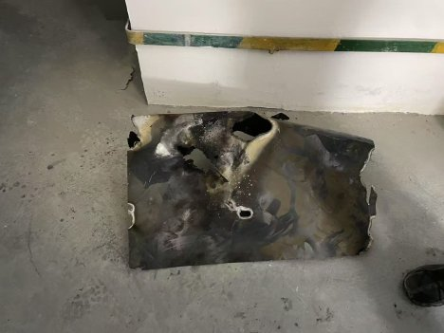
图4：配电控制柜顶部被烧变形的顶部盖板
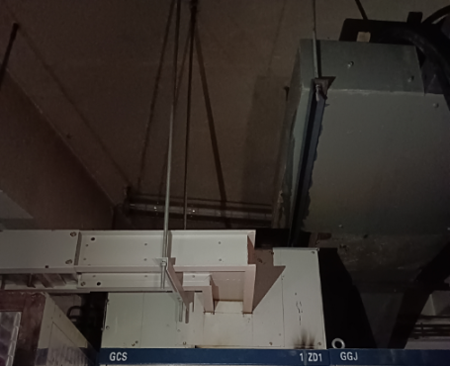
图5：事故发生位置
四、事故原因分析
（一）直接原因分析
李*成安全意识淡薄，在没有采取任何安全防护的情况下，在带电电气设备上方施放电缆，听到异响声时应急避险方式失当，从电缆桥架直接跳下，踩踏配电控制柜非承重顶盖导致塌陷变形，接触到柜内带电母排发生触电，是这起事故发生的直接原因。
（二）间接原因分析
诗斌公司未依法落实安全生产主体责任：一是安全生产管理机构不健全，安全生产管理关键岗位人员已撤离，现场仅留1名材料员，未配备专职安全生产管理人员；二是作业现场安全生产管理混乱，未能有效制止作业人员将易燃易爆物品（自喷油漆罐）带入配电室等危险区域，同时也未严格执行断电作业的安全操作规程；三是未建立健全并落实生产安全事故隐患排查治理制度，采取技术、管理措施，及时发现并消除配电控制柜的顶部盖板不可承重，却未设置“禁止踩踏”标识等事故隐患；四是未结合此次电缆施放工作实际，制定具备可操作性、针对性的专项施工方案及安全技术措施；五是安全教育培训不到位。未确保从业人员（李*成、张*）具备必要的安全生产知识，熟悉有关规章制度和操作规程，掌握本岗位安全操作技能及事故应急处理能力。
五、相关职能部门履职情况
（一）黔江区恒大名都项目工作组
经查，黔江区恒大名都项目工作组从以下几个方面重视安全监管工作。一是建立常态化工作机制，定期召开项目安全专题会议，研判施工风险隐患，动态调整安全责任清单；二是将高空作业、起重机械、临时用电等高风险环节纳入重点监管清单，实行“网格化+双随机”巡查机制；三是指导监督总包、分包单位开展“安全生产”专题培训，2024年累计举办安全警示教育5场，覆盖施工人员300余人次。
（二）正阳街道办事处
经查，正阳街道办事处从两方面对黔江区恒大名都项目开展安全监管。一是领导高度重视，多次召开了安全生产与防灾减灾救灾、消防工作安排部署会，传达贯彻国、市、区安全生产会议精神，对建设施工（含装修）等进行风险研判，对建筑施工等专项工作进行安排部署；二是强化督查检查，按照“党政同责、一岗双责、齐抓共管、失职追责”和“三个必须”要求，进一步充实了安全生产和防灾减灾救灾工作机构，印发了《正阳街道安全生产与防灾减灾救灾“党政同责、一岗双责”责任制实施方案》和《正阳街道2025年安全生产与自然灾害防治监管执法工作计划》，做到安全监管责任“横向到边、纵向到底”，实现辖区安全监管全覆盖。
六、事故责任的认定以及对事故责任者的处理建议
（一）未发现行政主管单位或个人负有事故责任
事故调查中，未发现黔江区恒大名都项目工作组、正阳街道办事处的相关人员有失职渎职行为。
（二）免于追究责任的人员
李*成，安全意识淡薄，在没有采取任何安全防护的情况下，在带电的电气设备上方施放电缆，听到异响声时应急避险方式失当，从电缆桥架直接跳下，踩踏配电控制柜非承重顶盖导致塌陷变形，接触到柜内带电母排发生触电，对事故发生负有直接责任，鉴于李*成已在本次事故中死亡，建议免予责任追究。
（三）建议给予行政处罚的单位和个人
1.建议给予行政处罚的单位
诗斌公司。未依法落实安全生产主体责任：一是安全生产管理机构不健全，安全生产管理关键岗位人员已撤离，现场仅留1名材料员，未配备专职安全生产管理人员，违反了《中华人民共和国安全生产法》第二十四条第一款[1]；二是作业现场安全生产管理混乱，未能有效制止作业人员将易燃易爆物品（自喷油漆罐）带入配电室等危险区域，同时也未严格执行断电作业的安全操作规程，违反了《中华人民共和国安全生产法》第二十五条第一款第六项[2]；三是未建立健全并落实生产安全事故隐患排查治理制度，采取技术、管理措施，及时发现并消除配电控制柜的顶部盖板不可承重，却未设置“禁止踩踏”标识等事故隐患，违反了《中华人民共和国安全生产法》第四十一条第二款[3]；四是未结合此次电缆施放工作实际，制定具备可操作性、针对性的专项施工方案及安全技术措施，违反了《中华人民共和国安全生产法》第二十五条第一款[4]；五是安全教育培训不到位。未确保从业人员（李*成、张*）具备必要的安全生产知识，熟悉有关规章制度和操作规程，掌握本岗位安全操作技能及事故应急处理能力，违反了《中华人民共和国安全生产法》第二十八条第一款[5]。根据《中华人民共和国安全生产法》第一百一十四条第一款第一项[6]之规定，建议区应急管理局对其处以罚款的行政处罚。
2.建议给予行政处罚的个人
罗*华，诗斌公司的法定代表人、主要负责人，未认真履行安全生产管理职责：一是未组织制定并实施本单位安全生产规章制度和操作规程；二是未组织制定并实施本单位安全生产教育和培训计划；三是未组织建立并落实安全风险分级管控和隐患排查治理双重预防工作机制，督促、检查本单位的安全生产工作，及时消除生产安全事故隐患。其行为违反《中华人民共和国安全生产法》第二十一条第二项、第三项、第五项[7]之规定，对本次事故发生负有责任。根据《中华人民共和国安全生产法》第九十五条第一项[8]之规定，建议区应急管理局对其处以罚款的行政处罚。
七、事故整改和防范措施
为进一步树牢“人民至上、生命至上”的安全发展理念，深刻汲取事故教训，有效防范和遏制类似事故发生，针对本次事故特点和暴露出的突出问题，提出如下事故防范和整改措施建议：
（一）诗斌公司要举一反三，深刻汲取事故教训，切实落实安全生产主体责任，结合工作实际，制定有操作性、有针对性的专项施工方案和安全技术措施，并切实做好安全技术交底；要配备专职安全生产管理人员，切实加强作业现场的安全管理，督促作业人员按照安全技术操作规程进行作业；要扎实开展安全教育培训工作，确保从业人员切实掌握具备必要的安全生产知识，熟悉有关的安全生产规章制度和安全操作规程，掌握本岗位的安全操作技能，了解事故应急处理措施；要进一步加强安全风险辨识和安全隐患排查与治理，将事故隐患消灭在萌芽状态，确保生产安全。
（二）相关职能部门要进一步强化对恒大名都项目各参建单位的指导和检查，督促企业切实履行好安全生产主体责任，深刻汲取该事故教训，对照此次事故暴露出来的问题和短板，及时完成整改，坚决杜绝此类事故再次发生。

重庆黔江恒大名都项目
“4.22”一般触电事故调查组
2025年6月25日

[1]《中华人民共和国安全生产法》第二十四条第一款：矿山、金属冶炼、建筑施工、运输单位和危险物品的生产、经营、储存、装卸单位，应当设置安全生产管理机构或者配备专职安全生产管理人员。
[2] 《中华人民共和国安全生产法》第二十五条第一款第六项： 生产经营单位的安全生产管理机构以及安全生产管理人员履行下列职责:（六）制止和纠正违章指挥、强令冒险作业、违反操作规程的行为。
[3]《中华人民共和国安全生产法》第四十一条第二款：生产经营单位应当建立健全并落实生产安全事故隐患排查治理制度，采取技术、管理措施，及时发现并消除事故隐患。
[4] 《中华人民共和国安全生产法》第二十五条第一款：生产经营单位的安全生产管理机构以及安全生产管理人员履行下列职责:（一）组织或者参与拟订本单位安全生产规章制度、操作规程和生产安全事故应急救援预案。
[5]《中华人民共和国安全生产法》第二十八条第一款：（一）生产经营单位应当对从业人员进行安全生产教育和培训，保证从业人员具备必要的安全生产知识，熟悉有关的安全生产规章制度和安全操作规程，掌握本岗位的安全操作技能，了解事故应急处理措施，知悉自身在安全生产方面的权利和义务。未经安全生产教育和培训合格的从业人员，不得上岗作业。
[6]《中华人民共和国安全生产法》第一百一十四条第一款第一项：发生生产安全事故，对负有责任的生产经营单位除要求其依法承担相应的赔偿等责任外，由应急管理部门依照下列规定处以罚款:（一）发生一般事故的，处三十万元以上一百万元以下的罚款；
[7]《中华人民共和国安全生产法》第二十一条第二项、第三项、第五项：生产经营单位的主要负责人对本单位安全生产工作负有下列职责：（二）组织制定并实施本单位安全生产规章制度和操作规程；（三）组织制定并实施本单位安全生产教育和培训计划；（五）组织建立并落实安全风险分级管控和隐患排查治理双重预防工作机制，督促、检查本单位的安全生产工作，及时消除生产安全事故隐患。
[8]《中华人民共和国安全生产法》第九十五条第一项： 生产经营单位的主要负责人未履行本法规定的安全生产管理职责， 导致发生生产安全事故的，由应急管理部门依照下列规定处以罚款：（一）发生一般事故的，处上一年年收入百分之四十的罚款。

